Міністерство освіти і науки України
Донецька обласна державна адміністрація
Департамент освіти і науки
Донецький обласний палац дитячої та юнацької творчості

Канзюба О.М.

ХІ Міжнародна виставка «Сучасні заклади освіті»

конкурсні матеріали з номінації
«Компетентнісний підхід – основа якості змісту освіти»

КОМПЕТЕНТНІСНИЙ ПІДХІД –
ОСНОВА ЯКОСТІ ЗМІСТУ ОСВІТИ
В УМОВАХ ДОНЕЦЬКОГО ОБЛАСНОГО ПАЛАЦУ
ДИТЯЧОЇ ТА ЮНАЦЬКОЇ ТВОРЧОСТІ

Слов’янськ – 2020
ЗМІСТ
Вступ…………………………………………………………………....................3
1. Теоретичні концепти компетентнісного педагогічного процесу…….....4
1.1. Сутність компетентності як педагогічного явища……………………........4
1.2. Компетентнісний підхід як основа якості освіти…………………………..5
1.3. Особливості впровадження компетентнісного підходу в закладах позашкільної освіти…………………………………………………………….....7
2. Компетентнісний підхід – основа якості змісту освіти в умовах Донецького обласного палацу дитячої та юнацької творчості………......10
2.1. Загальна характеристика закладу…………………………………………..10
2.2. Організація освітнього простору на засадах компетентнісного підходу..10
2.3. Науково-методичний супровід розвитку професійних компетентностей педагогів………………………………………………………………………….15
2.4. Результативність як показник підвищення якості змісту освіти в умовах компетентнісного підходу………………………………………………………17
Висновки…………………………………………………………………….......21
Література…………………………………………………………………….…22
Додатки…………………………………………………………………………..23

ВСТУП
Розбудова системи національної освіти в напрямку входження до європейського та світового освітнього просторів передбачає формування соціально активної, високо інтелектуальної та національно свідомої особистості. В умовах модернізації змісту національної освіти в Україні надактуальним стає пошук нових освітніх парадигм, орієнтованих на розвиток всебічно освіченої, компетентної особистості.
У контексті цивілізаційної компетентності українська освіта спрямовує зусилля на плекання, по-перше, вільної, активної особистості, яка бере на себе відповідальність, є господарем власної долі й долі свого народу; по-друге, на основі ціннісно-нормативного базису проектує і формує активні моделі життя успішної людини; по-третє, сприяє переоцінці цінностей у новому ціннісно-нормативному просторі.
Якість освіти набуває особливої ваги в сучасному світі. Суспільства, зокрема й українське, повною мірою усвідомлюють важливість здобуття якісної освіти для випереджального розвитку країни.
Освітній простір ХХІ сторіччя визначає компетентнісна освіта. У зв’зку з цим головним виміром якості функціонування освітньої системи має бути здатність молодого покоління повноцінно жити і активно діяти в новому світі, постійно самовдосконалюватись, адекватно реагувати на зміни.
Тобто, щоб прийняти історичний виклик XXI століття, освіта має носити випереджувальний характер, бути націленою в майбутнє, на розв'язання проблем нового століття, розвиток компетентності учнів, формування у них проективної культури, нових способів мислення і діяльності. На сучасному етапі в Україні компетентнісний підхід визнано одним із напрямків модернізації освіти.
Процес підвищення якості змісту освітнього процесу, який ґрунтується на компетентнісному підході, необхідно розглядати у світлі освіти як інноваційну форму організації освітнього середовища, в основі якого лежить комплексний характер діяльності дитини в умовах активної взаємодії з оточуючим середовищем.
Освітня діяльність сучасного освітнього закладу покликана не просто дати дитині ссукупність знань, умінь, навичок, а й сформувати в неї компетентність як загальну здатність, що ґрунтується на знаннях, досвіді, цінностях, здібностях, отриманих завдяки освітньому процесу. Традиційна парадигма поступилась місцем новій, в основі якої формування життєвої компетентності вихованця, що передбачає мобільність знань, гнучкість методів і критичність мислення, тобто здатність використовувати наявні знання та вміння на вищому рівні, переносити їх у різні ситуації, застосовувати практично, робити правильні висновки.
Сучасний етап розвитку освітньої галузі передбачає доцільність ефективного використання освітньо-виховного потенціалу освітніх закладів, спрямованого на розв’язання проблеми організації вільного часу дітей та учнівської молоді, задоволення їхніх потреб в особистісному розвитку, самореалізації, професійному самовизначенні. Соціальний попит на освіту, якому властиві практична спрямованість і широкі можливості для творчої самореалізації особистості, потребує оптимізації освітньої роботи в закладах загальної, середньої. Професійної. позашкільної освіти та вишах. Реалізація такого завдання можлива за умови дотримання вимог якості освіти, побудови освітнього процесу на принципах соціалізації та гуманізації. Особливу роль у розв’язанні зазначених завдань відіграє позашкільна освіта як соціальний інститут виховання й розвитку дітей та учнівської молоді – невід’ємна частина освітнього простору, що сприяє формуванню особистості, розкриттю її творчого потенціалу, вихованню соціально значущих якостей і формуванню ціннісних, моральних орієнтирів.
Отже, актуальність проблеми компетентнісного підходу до підвищення якості змісту освітнього процесу визначається, по-перше, пріоритетними напрямами державної політики в галузі освіти України, по-друге, ключовими завданнями сучасної національної освіти – формування компетентної особистості.
І. ТЕОРЕТИЧНІ КОНЦЕПТИ КОМПЕТЕНТНІСНОГО ПЕДАГОГІЧНОГО ПРОЦЕСУ

1.1.Сутність компетентності як педагогічного явища

Як зазначається в науковій літературі, поняття «компетентність» уведено в науково-педагогічний обіг ще наприкінці 80-х років ХХ століття та має певні особливості трактування. Прикладними питаннями запровадження компетентнісного підходу в освіту та осмислення засадничих питань взаємозв’язку компетенції і компетентностей займаються зарубіжні та українські науковці і практики А. Хуторський, Н. Бібік, Л. Ващенко, С. Калашнікова, О. Локшина, О. Овчарук, Л. Паращенко, О. Пометун, С. Трубачова, Л. Хоружа та ін.
Теорія компетентнісного підходу в освіті розроблялася і була представлена в працях зарубіжних учених Р. Бадера, Д. Мертенса, Б. Оскарсона, А. Шелтена. Українські перспективи компетентнісного підходу в сучасній освіті досліджували вчені І. Бех, Н. Бібік, О. Биковська, Л. Ващенко, І. Єрмаков, В. Вербицький, О. Локшина, О. Кононко, О. Пометун, О. Савченко та інші. Практичну реалізацію компетентнісного підходу, формування компетентностей особистості розкрили у своїх роботах В. Лаптев, О. Лебедев, Н. Радіонова, В. Сєріков, А. Тряпицина, А. Хуторський, С. Шишов та інші.
Аналіз останніх досліджень і публікацій свідчить: життєва компетентність – поняття не нове. Варто сказати, що не існує єдиного узгодженого визначення та переліку ключових компетентностей. Оскільки компетентність – це, насамперед, замовлення суспільства на підготовку його громадян, такий перелік багато в чому визначається узгодженою позицією соціуму в певній країні або регіоні. В нашому випадку нас цікавлять компетентності в окремій освітній сфері – закладі позашкільної освіти.
Поняття «компетентність» походить з латини – «competentiо», «соmpeto» і означає «досягаю, відповідаю, підходжу». За матеріалами словника іншомовних слів, означає поінформованість, обізнаність, авторитетність [11, с. 282].
У документах Міжнародної комісії Ради Європи розглянуто поняття компетентності, як загальні або ключові компетентності, тобто базові вміння, навички та знання. Без відповідних знань немає компетентності, але не всяке знання, і не завжди трактується як компетенція. Компетентностей у навчанні можна визначити велику кількість. Так, Європейська довідкова система (Key Competences for Lifelong Learning. A European Reference Framework) визначає 8 ключових компетентностей; Д. Равен запропонував систему зі 143 складових. Рада Європи пропонує 5 ключових компетентностей, якими мають володіти європейці: політичні і соціальні компетентності; компетентності, пов’язані з життям у багатокультурному суспільстві; компетентності володіння усним та письмовим спілкуванням; компетентності, пов’язані із розвитком інформаційного суспільства; здатність вчитися протягом життя [2, с.42].
У нормативних документах Міністерства освіти і науки України компетентність визначається як знання й розуміння (теоретичні знання в академічній галузі, здатність знати й розуміти), як потенціал, що наповнюється конкретним змістом та проявляється в конкретній ситуації, як органічна єдність із цінностями людини, бо основою будь-яких компетенцій є цінності [4, 5].
Поняття «компетентність» є інтегрованим, тому що містить такі аспекти, як готовність до цілепокладання; готовність до дії; готовність до оцінки; готовність до рефлексії. На думку дослідниці О. Пометун, компетентність потрібно розуміти передусім як коло повноважень якої-небудь організації, установи, особи, що є необхідними для діяльності в різних сферах суспільного життя [9]. О. Кононко доводить, що компетентність не є лише доступною віковою поінформованістю дитини в широкому колі життєвих проблем. Вона передбачає цілий комплекс характеристик: розвинений чуттєвий досвід; навички практичного життя; розвинені потреби, здібності, звички; набір базових особистих властивостей, які гарантують дитині пристосованість до життя; уміння орієнтуватись у змінних умовах, знаходити оптимальні засоби реалізації свого особистісного потенціалу [7].
Кожна компетентність побудована на поєднанні: знань і вмінь, пізнавальних ставлень і практичних навичок, цінностей, емоцій, поведінкових компонентів, тобто того, що можна мобілізувати для активної дії.
Українськими педагогами розроблений перелік ключових компетентностей, який включає громадянську, загальнокультурну, уміння вчитися, компетентність із застосування інформаційно-комунікативних технологій, здоров’язбережувальну, підприємницьку.
Приєднуємося до думки А. Хуторського, який чітко розмежовує поняття «компетенція» і «компетентність» та трактує компетенцію як коло повноважень певної особи, перелік соціальних вимог до її діяльності в певній сфері [12, с. 24]. Погоджуємося із О. Пометун, що в межах своєї компетенції особа може бути компетентною або некомпетентною в певних питаннях, тобто мати компетентність (компетентності) в певній сфері діяльності [9, с. 66-72].
Компетенція – наперед задана соціальна вимога (норма) до освітньої підготовки учня, необхідної для його якісної продуктивної діяльності в певній сфері. Компетенція є інтегральним результатом взаємодії наступних компонентів: мотиваційного, цільового, орієнтаційного, функціонального, контрольного та оцінного, які в структурі загальної компетенції особистості тісно взаємопов’язані. Тому кожний компонент може впливати на розвиток інших компонентів [16, с.7-8].
Компетентність – оволодіння особистості відповідною компетенцією, що включає його особистісне ставлення до неї та предмета діяльності.
Компетентність – особистісна якість (сукупність якостей) особистості, що вже відбулась, і мінімальний досвід діяльності в заданій сфері.
Висновок. Компетентність – це інтегрована якість особистості, здатність продуктивно виконувати діяльність у певних соціально-значущих сферах, на основі здобутих знань, умінь, навичок, досвіду, ставлень та цінностей. Компетентності є індикаторами, що дозволяють визначити готовність до конкретної діяльності, особистого розвитку та продуктивної участі в житті суспільства.

1.2. Компетентнісний підхід як основа якості освіти

Компетентнісний підхід представлений в науці як своєрідна відповідь на проблемну ситуацію в освіті, що виникла внаслідок суперечності між необхідністю забезпечити сучасну якість освіти, з одного боку, з іншого ‒ непідготовленістю багатьох педагогів, колективів освітніх установ вирішувати такі завдання традиційними, кількісними, і переважно екстенсивними шляхами, за рахунок подальшого збільшення часу навчання, а також обсягу інформації, потрібної для засвоєння вихованцеві. Компетентнісний підхід виступив освітньою відповіддю на актуальні потреби сучасного суспільства, особливо ринку праці. Така відповідь пов’язувалась з набуттям особистістю необхідних життєвих компетентностей.
На засіданні Європейської Ради ЄС (2000 р.) було проголошено проблему запровадження компетентнісного підходу, де зазначалося, що кожен громадянин має набути навичок і знань, необхідних для життя та роботи в новому інформаційному та динамічному суспільстві.
Упровадження компетентнісного підходу тісно пов’язано з вирішенням проблем забезпечення якості освіти, оскільки потрібно створити кваліфікаційні стандарти на базі компетенцій, які визначають нормативні вимоги до якості результатів навчання, та стандарти якості освіти, зорієнтовані на результати навчання. Побудова навчання на компетентнісному підході дає змогу підготувати високоінтелектуального і компетентного фахівця, здатного успішно адаптуватися до швидких змін умов у сучасному динамічному світі.
Питання якості освіти є основною проблемою сьогодення у більшості країн світу. Як гарантія успішного життя, якість життя є найвищою суспільною метою, до якої прагне особистість. Високий рівень освіти дає змогу людині пізнати необхідні цінності, які б глибше наповнили її як особистість, давали більш повне усвідомлення її сутності і значущості для людства й держави в цілому.
Питанням якості української системи освіти займаються сучасні дослідники І.С. Волощук, М.Б. Євтух, В.О. Зайчук, М.В. Кисіль, В.Г. Кремінь, О.І. Ляшенко, М.М. Слюсаревський, М.Ф. Степко та інші. Науковці вивчають якість освіти і пропонують різні підходи до реформування української системи освіти. Компетентнісний підхід до організації підготовки фахівців є предметом вивчення О.В. Глузмана, І.Д. Беха, В.І. Лугового, Ю.В. Сухарнікова, які аналізують сутність даного підходу, його значення в життєвому успіху особистості, а також визначають рівні розвитку компетентності особистості.
На думку І. Татаренко, система освіти тільки тоді може вважатися ефективною, коли її результатом буде компетентна особистість, котра володіє не тільки знаннями, моральними якостями, але вміє адекватно діяти у відповідних ситуаціях, застосовуючи здобуті знання і беручи на себе відповідальність за дану діяльність [13, с.57]. Зміна освітніх підходів виступає як закономірне сходження до більш цілісного розуміння самого феномену освіченості, в основу якого тепер повинні увійти не лише знаннєвий, діяльнісний, творчий досвід, але й досвід самоорганізації людини, пов'язаний з виконанням нею змістопошукових, рефлексивних, самооцінних та інших функцій. Ще одна особливість компетентнісного підходу полягає в тому, що він передбачає оволодіння знаннями й уміннями в комплексі. Тому по-новому вибудовується система методів навчання, оскільки, в основі лежить структура відповідної компетентності й тієї функції, яку вона виконує в освіті. Реалізація вищезазначених особливостей компетентнісного підходу, а саме, здатність людини самостійно діяти в різних проблемних ситуаціях, досвід самоорганізації, виконання рефлексивних, самооцінних функцій знаходить своє відображення в контексті принципів інтеграції навчально-пізнавальної та самоосвітньої діяльності особистості.
Компетентнісний підхід повинен забезпечити несуперечливу трансформацію суб’єкта учіння на суб’єкта розвиненої суспільної практики, точніше на суб’єкта практичної діяльності як цілеспрямованого перетворення дійсності [1, с. 5–7].
Методична реалізація компетентнісного підходу пов’язана з використанням таких педагогічних засобів, які б своєчасно забезпечували в освітньому процесі створення відповідних ситуацій, в яких синтезуються набуті навчальні знання й уміння та способи практичної діяльності.
Причину реалізації компетентнісного підходу на дуже низькому рівні Ю. Швабл вбачає у тому, що педагогіка (і наука, і практика) в основному намагається асимілювати ідеї компетентнісного підходу й представити їх як різновид традиційної педагогіки. Це призводить до того, що компетентнісний підхід як освітня інновація просто не працює —інновація не реалізується. За своїм психологічним змістом компетентнісний підхід покликаний не доповнити або поліпшити сформовану педагогічну практику, а передбачає її зміну [16, с.31–36].
Отже, компетентнісний підхід – це підхід, який реалізує діяльнісний характер освіти, унаслідок чого освітній процес орієнтується на практичні результати. Поруч з цим не відбувається й заперечування знань, які потрібні як основа діяльності. Тому в теорії навчання з’явилося поняття «компетентність», яке означає здатність мобілізувати отримані знання.
Висновок. Переваги компетентнісного підходу наявні: він дає змогу поєднати набуті знання і вміння з їх практичним застосуванням, передбачає конструювання якісно нового змісту освіти.

1.3. Особливості впровадження компетентнісного підходу в закладах позашкільної освіти

Останніми десятиріччями значно підвищилися вимоги до позашкільної освіти як рівноправного інституту в загальній системі освіти, відповідно до якого постало питання щодо переосмислення стратегічних питань оновлення, або реформування діяльності закладів позашкільної освіти. При цьому головним залишається визначення, що позашкільна освіта – це спеціально організована діяльність, яка має яскраво виражену власну специфіку впливу, що дає їй певні переваги перед іншими засобами виховання. Це, передусім, добровільність участі дітей у позашкільній роботі; диференціація її за інтересами і спрямованістю на певний тип діяльності; постановка конкретних практичних завдань перед кожним вихованцем у його творчому становленні; оволодіння знаннями та уміннями за індивідуальними планами тощо.
Нині мета позашкільної освіти – це потреба в пізнанні і творчому розвитку особистості, а також здатність цієї особистості орієнтуватися в нових умовах життя. Компетентністний підхід у освітньому процесі позашкільного закладу передбачає соціальну зрілість його випускників, як найважливіший параметр розвитку креативної особистості й збереження індивідуальності. Освітній процес в позашкільному закладі дає можливість кожному учаснику ділитися один з одним знаннями, враженнями, інтересами, розвивати уміння, здібності, навички, які він отримав саме тут, та сприяє вирішенню питань морального, розумового, естетичного виховання. На нашу думку, компетентністний підхід – принцип організації навчання, який виходить з об’єктивної необхідності цілісного формування особистості, її всебічного розвитку. При цьому компетентністний підхід не лише містить у собі окремі результати, але й забезпечує якісно новий, системний, цілісний результат.
Аналіз останніх наукових досліджень свідчить, що компетентнісний підхід в позашкільній освіті розробляли російські та українські науковці: І. Бех, О. Биковська, О. Беляєва, В. Вербицький, Л. Вотякова, А. Золотарьова, О. Лєбєдєв, Г. Пустовіт. Проблема реалізації компетентнісного підходу в позашкільній освіті знаходиться у стані розроблення. З цього приводу існує ряд точок зору, на захист кожної з яких приводяться переконливі аргументи. Так, компетентнісний підхід у позашкільній освіті О. Биковська визначає як підхід, що базується на застосуванні в меті, завданнях, змісті, компетентностей особистості. Практично його можна реалізовувати двома основними шляхами: через зміст освіти і методику позашкільної освіти. Серед компетентностей, що становлять основу реалізації компетентнісного підходу в позашкільній освіті, автор виділяє пізнавальну, практичну, творчу і соціальну компетентності [3, с. 7–16].
Теоретичними концептами компетентнісного підходу до освіти і виховання дітей та учнівської молоді у закладах позашкільної освіти є:
- врахування того, що саме ці заклади в освітній системі держави, з одного боку, забезпечують рівні стартові можливості для кожної дитини не лише у навчанні, але й у вихованні та розвитку, а з іншого ‒ реалізацію кожною дитиною своїх потенційних можливостей, творчих здібностей, інтересів і потреб;
- актуалізація думки К. Роджерса, який зазначав, що усвідомлена особистістю потреба розвиватися й удосконалюватися, змінювати способи сприйняття внутрішнього “Я” є віддзеркаленням власного інтелектуального і морально-духовного розвитку;
- що компетентність як особистісна усвідомлена і засвоєна категорія за своєю сутністю не зводиться лише до усвідомлених і засвоєних знань, певним чином сформованих умінь і практичних навичок у їх кількісному й якісному співвідношенні;
- створення ефективних умов для усвідомлення нею не лише пізнавальної й оцінної, але й регулятивної функції набутих знань, умінь та навичок. Саме тоді така діяльність, як зазначає І. Бех, набуває особливого значення у психологічній структурі особистості, тим самим забезпечуючи формування інтересів завдяки розвитку творчої активності свого внутрішнього “Я” з опорою на суспільні ідеї, ідеали, цінності й моральні норми [1, с. 34].
Компетентнісний підхід в позашкільній освіті реалізує декілька функцій. По-перше, він забезпечує формування компетентної особистості, яка має знання, вміння, навички, досвід, культуру. При цьому компетентнісний підхід не лише поєднує декілька сторін, складових у досягненні результату, а й забезпечує якісно новий, системний, цілісний результат. По-друге, компетентнісний підхід забезпечує якість позашкільної освіти, сам її результат, що є категорією і характеристикою якості. По-третє, компетентнісний підхід забезпечує підвищення ефективності процесу навчання, виховання, розвитку та соціалізації, їх результативність. Це зумовлено тим, що позитивний вплив на один процес позитивно позначиться на інших. Одночасне вирішення не одного завдання, а цілого комплексу сприятиме підвищенню ефективності роботи в цілому, її інтенсивності.
З вищевказаного можна зробити висновок, що функції компетентнісного підходу в позашкільній освіті включають: функцію формування компетентної особистості; функцію забезпечення якості позашкільної освіти; функцію підвищення ефективності процесу навчання, виховання, розвитку та соціалізації.
Метою компетентнісного підходу є забезпечення підвищення якості позашкільної освіти й виховання. У компетентнісному підході пріоритетом є мета освіти, вектори якої спрямовані на навчання, самовизначення, самоактуалізацію, соціалізацію і розвиток індивідуальності.
На основі психолого-педагогічних положень, результатів аналізу відповідних нормативних документів вважаємо доцільним класифікувати компетентності у позашкільній освіті за її основними завданнями, визначеними в Законі України «Про позашкільну освіту» (ст. 8). Багатовимірність досліджуваного феномену ускладнює спроби класифікувати освітні компетентності [14, с.13]. Проте, визначивши ключові завдання, які вирізняють позашкільну освіту серед інших ланок безперервної освіти, а саме професійне самовизначення та творчу самореалізацію, можна виділити дві групи компетентностей: компетентності професійного самовизначення та соціально-психологічні компетентності.
До компетентностей професійного самовизначення можна віднести здатність і прагнення в майбутньому реалізувати себе в певній сфері професійної діяльності. До соціально-психологічних компетентностей – компетентності, які гармонізують зовнішній і внутрішній світ вихованця, а саме здатність ефективно взаємодіяти з оточуючими та розуміти себе (загальнокультурна, соціальна, креативна, здоров’язберігаюча компетентності).
Компетентнісний підхід в позашкільній освіті об’єктивно відповідає і соціальним очікуванням у сфері освіти, і інтересам учасників освітнього процесу. Разом з тим цей підхід вступає у протиріччя з багатьма стереотипами, що склалися в системі позашкільної освіти, існуючими критеріями оцінки навчальної діяльності дітей, діяльності педагогів, роботи адміністрації.
Отже, реалізація компетентнісного підходу в позашкільній освіті передбачає вирішення наступних завдань: визначення на основі сучасних психолого-педагогічних підходів і відповідно до специфіки позашкільної освіти переліку компетентностей особистості як результату позашкільної освіти; розробки оновлених навчальних планів, програм, посібників; визначення методичних основ, загальних позицій щодо реалізації компетентнісного підходу в позашкільній освіті; удосконалення організаційних форм, методів навчання і виховання; опису інтегральних характеристик якості підготовки випускників для складання кваліфікаційних іспитів випускників закладу позашкільної освіти на основі компетентнісного підходу; здійснення комплексного особистісного і соціально значущого освітнього контролю якості позашкільної освіти.
Компетентнісний підхід у навчанні в позашкільних закладах сприяє успішній адаптації вихованців в соціумі, рішенню ключових проблем сучасного життя, їх професійному самовизначенню.
Позашкільна освіта повинна дати вихованцю можливість проявити свої вольові якості, отримати радість від самореалізації в продуктивній творчій діяльності, пережити гордість за особисті інтелектуальні і творчі досягнення, навчитися реалізовувати свої замисли. Позашкільна діяльність в творчих колективах відкриває багато різних можливостей для задоволення індивідуальних запитів, з урахуванням їх інтересів і здібностей.
Аналіз позашкільної освіти як невід’ємної складової системи освіти показав її істотний потенціал для становлення і розвитку компетентностей особистості. Цей потенціал полягає в змісті позашкільної освіти, її формах, методах, умовах. Так, зміст позашкільної освіти об’єктивно більше орієнтований на реальні інтереси, потреби дітей різного віку. Форми організації освітнього процесу, як правило, орієнтовані на включення дітей в реальну діяльність, умови ж забезпечують ефективність організації процесу.
Висновок. Актуальність впровадження компетентнісного підходу в позашкільній освіті визначена необхідністю формування компетентностей особистості, що забезпечують розвиток її творчих здібностей, навичок самовдосконалення та самореалізації. Компетентнісний підхід забезпечує якісно новий, системний, цілісний результат, що сприяє підвищенню ефективності процесу навчання, виховання, розвитку та соціалізації, їхньої результативності.

2. КОМПЕТЕНТНІСНИЙ ПІДХІД –
ОСНОВА ЯКОСТІ ЗМІСТУ ОСВІТИ
В УМОВАХДОНЕЦЬКОГО ОБЛАСНОГО ПАЛАЦУ
ДИТЯЧОЇ ТА ЮНАЦЬКОЇ ТВОРЧОСТІ

2.1. Загальна характеристика закладу

Донецький обласний палац дитячої та юнацької творчості (ДонОПДЮТ) був заснований у 1982 році в місті Донецьку й успішно працював до 2014 року. У 2015 році був переміщений у місто Слов’янськ, де відновив навчально-методичну і виховну роботу з позашкільної освіти в Донецькій області. У процесі «відродження» відновлено взаємодію з 39 закладами позашкільної освіти художньо-естетичного напряму області.
Станом на 01.01.2020 року в закладі працюють 87 педагогів, контингент вихованців – 3987 дітей (візитівка закладу – додаток1).
За своєю місією ДонОПДЮТ – методико-координаційний та освітній заклад. Саме тому ставимо на меті формування соціально-педагогічної моделі закладу як координаційно-методичного центру позашкільної освіти художньо-естетичного напряму в області. Соціально-педагогічні функції системи позашкільної освіти Донеччини надано у додатку 2. В основу інноваційної моделі покладено концепцію саморозвитку особистості: вихованець сам ставить для себя цілі й приймає рішення. Важливою є мета соціалізації, за якої більшість вчаться одне в одного. Керівники гуртків максимально прагнуть пов’язати навчальний матеріал із реальністю.
Освітній процес у закладі будується на засадах компетентнісного підходу, про що свідчить життєтворча парадигма ДонОПДЮТ: навчити вчитись; навчити жити; навчити жити разом. Саме тому головними функціями в освітньому процесі закладу визначені функції компетентнісного підходу: операціональну (виявлення рівня знань, умінь, навичок, які визначають рівень компетентності), діяльнісно-технологічну (конструювання змісту освіти), виховну (посилення виховної складової освітнього процесу), діагностичну (діагностики досягнутих рівнів сформованості компетенцій).
Виховний потенціал закладу має всі можливості для залучення кожної дитини до активної перетворювальної діяльності, гарантує й забезпечує можливості практичного здійснення розвитку творчих інтересів і здібностей, вільний вибір виду діяльності.
Сформована компетентнісна модель освіти ДонОПДЮТ, яка дозволяє визначити стратегічні напрями педагогічного впливу, створення умов для виховання у дітей та учнівської молоді толерантності та здатності до діалогу; розвитку громадських якостей, національної самосвідомості, патріотизму; реалізації форм і методів педагогічної взаємодії для формування у вихованців навичок і вмінь збереження здоров’я, культури організації вільного часу.
Висновки. Процес підвищення якості змісту освітнього процесу ДонОПДЮТ, який будується на засадах педагогіки життєтворчості, спрямований на формування життєвої компетентності особистості, подолання розриву між освітою і життям.

2.2. Організація освітнього простору на засадах компетентнісного підходу

При формуванні освітнього простору ДонОПДЮТ ми виходимо з того, що методологічний ландшафт сучасної цивілізації визначають нині дві генеральні тенденції: майбутньотворення та конструктивізація, що позначається зближенням теоретичних і практичних аспектів діяльності, розкриттям процедурно-технологічних потенцій теорії та модельно-інформаційних здатностей практики. Перша тенденція характеризується посиленням процесів цілереалізації. Друга тенденція набуває вигляд розгортання процесів трансформації теоретичного в практичне. Такий концептуальний підхід до сучасної освіти визначає актуальну проблему сучасної педагогічної теорії, що полягає в проектуванні креативних педагогічних моделей різних типів з метою формування ціннісних і предметних компетенцій вихованців, як структури, заснованої на цінностях, знаннях, досвіді, набутих особистістю як у процесі навчання, так і поза ним. Педагогічний колектив усвідомлює, що традиційна освітня парадигма поступилася місцем новій, в основі якої – формування життєвої компетентності дитини, що передбачає мобільність знань, гнучкість методів і критичність мислення, тобто здатність використовувати наявні знання та вміння на вищому рівні, переносити їх у різні ситуації, застосовувати практично, робити правильні висновки.
Компетентнісний підхід, який є визначальним в організації навчально-виховної діяльності закладу, спрямований на подолання розриву між освітою і життям, спонукав нас до створення моделей компетентісної освітньо-виховної діяльності, в основі яких – особлива філософія освіти, пов'язана із запитами сучасного життя. Педагогічна філософія ДонОПДЮТ – дитоноцентрична модель, оскільки дитина – найвища цінність на Землі.
Ми вважаємо, що одним із шляхів оновлення змісту освітнього процесу й узгодження його з актуальними потребами суспільства, інтеграцією в міжнародний освітній простір є усвідомлення необхідності формування еволюційного соціального замовлення суспільства на інноваційну компетентну особистість, здатну до творчого перетворення в сучасних умовах. Це стане основою, по-перше, для формування у дитини системи неперервного навчання протягом усього життя, по-друге, орієнтації змісту навчальних програм на набуття ключових компетентностей і на створення ефективних механізмів їх упровадження. Модель реалізації компетентнісної освіти в умовах ДонОПДЮТ представлено у додатку 3.
Виходячи із концептуальних положень, ми визначили основні завдання компетентнісно орієнтованої освіті в ДонОПДЮТ, які покликані підвищити якість змісту освіти:
- формування внутрішньої мотивації до навчання та індивідуального розвитку дитини;
- формування наукового цілісного світогляду дитини, загальнонаукової, загальнокультурної, технологічної, комунікативної і соціальної компетентностей на основі засвоєння системи знань про природу, людину, суспільство, культуру, виробництво, оволодіння засобами пізнавальної і практичної діяльності;
- формування еволюційних орієнтирів розвитку дитини;
- формування позитивного мислення дитини, активної життєвої позиції, вміння брати відповідальність за еволюційний розвиток і за результати своєї діяльності;
- створення оптимальних умов для самореалізації дитини на всіх етапах освітнього процесу;
- задоволення потреб і культурних запитів, пов’язаних із практичною діяльністю дитини, духовним життям, комунікативними інтересами;
формування особистості відкритої до нового життєвого досвіду і здатної до саморегуляції і навчання протягом життя;
- збереження і зміцнення фізичного і морального здоров’я дитини;
- виховання любові до праці, забезпечення умов для життєвого і професійного самовизначення, формування готовності до свідомого вибору і оволодіння майбутньою професією;
- виховання моральної, відповідальної, культурної людини з розвиненим етичним, естетичним ставленням до навколишнього світу й самого себе;
- виховання національно свідомої, вільної, демократичної, життєво і соціально компетентної особистості, здатної здійснювати самостійний вибір та приймати відповідальні рішення у різноманітних життєвих ситуаціях.
За напрямом діяльності ДонОПДЮТ визначені відповідні компетентності (таблиця 1)
Таблиця 1
Напрями позашкільної освіти | КОМПЕТЕНТНОСТІ В ПОЗАШКІЛЬНІЙ ОСВІТІ
 | Пізнавальна компетентність (знання) | Практична компетентність (уміння, навички) | Творча  компетентність  (творча діяльність) | Соціальна компетентність (культура, якості особистості)
Дослідницько-експериментальний | знання основних вимог та правил написання науково-дослідницьких робіт, уміння використовувати категоріальний апарат, методи дослідження | набуття досвіду в проведенні практичних та теоретичних досліджень, уміння оформлювати результати наукових досліджень | розвиток творчої діяльності, здібностей, нахилів та уяви | створення умов для творчої реалізації та розширення наукового світогляду, задоволення потреби в професійній орієнтації
Науково-технічний | оволодіння знаннями у сфері сучасної техніки та технологій, розширення наукового світогляду | формування практичних знань та навичок із матеріалознавства, науково-технічної творчості та винахідництва, електроніки та приладобудування, машинобудування, інших напрямів | розвиток творчої діяльності, здібностей, нахилів та уяви | розвиток культури науково-пошукової діяльності, моральних якостей, громадянської позиції
Еколого-натуралістичний | оволодіння знаннями про навколишнє середовище, довкілля, галузі сільського господарства | формування практичних умінь та навичок розв’язання екологічних проблем, залучення до практичної природоохоронної роботи та інших напрямів | розвиток творчої діяльності, здібностей, нахилів та уяви | розвиток екологічної культури та свідомості, моральних якостей, громадянської позиції
Гуманітарний | оволодіння знаннями з основ наук соціально-  гуманітарного циклу, явищ соціального життя | формування пізнавальних знань та навичок громадського й соціального життя, пізнавального інтересу до мовознавства, історії, літературознавства тощо | розвиток творчої діяльності, здібностей, нахилів та уяви | розвиток загальної та мовленнєвої культур, моральних якостей, громадянської позиції

Визначення компетентностей дозволило згрупувати їх як вектор виміру та запитів сучасного життя (додаток 4).
Ми поступово відійшли від традиційної системи освіти, яка формувала знаннєвий підхід до навчання. Компетентнісний підхід дозволяє перемістити акцент з процесу накопичення знань, умінь і навичок у площину формування й розвитку здатності практично діяти й творчо застосовувати набуті знання і досвід у різних життєвих ситуаціях.
Виходячи з такого підходу, у структурі освітнього процесу ДонОПДЮТ посилилась роль і значення освоєння різноманітних способів діяльності, створення основ для активної соціальної дії. Це дає нам підстави спрямовувати зусилля на таких основних групах компетентностей дитини, яких потребує сучасний вимір життя і які є базовими для формування ключових і предметних компетентностей. Цю структуру надано у додатку 5.
Отже, освітній процес у ДонОПДЮТ спрямований на побудову у свідомості дитини алгоритму причинної системи розвитку, оскільки життєдіяльність людини визначається об’єктивними вимогами суспільства, соціального середовища. Ці вимоги соціуму в процесі становлення дитини перетворюються на її особистий життєвий проект (внутрішній план дій), усвідомлюються як життєва необхідність. Такий підхід дає нам можливість створити модель компетентного життєвого простору дитини (додаток 6).
Ми спрямували освітню діяльність закладу на те, щоб у відповідності з моделлю компетентного життєвого простору навчити дітей проектувати і формувати модель життєдіяльності, модель успішної людини. Така позиція ставить перед педагогами-керівниками гуртків конкретно визначену мету – навчити дитину:
бути: гнучкою, мобільною, вміти інтегруватись в динамічне суспільство; здатною до самостійного й відповідального життєвого вибору; здатною формувати активну громадянську позицію, оволодіти цінностями та принципами демократичного суспільства; готовою презентувати свої досягнення на різних рівнях і у різних сферах;
вміти: самостійно й критично мислити, бачити та формувати проблеми, використовувати знання як інструмент їхнього розв’язання; застосовувати інформацію для власного самовдосконалення; приймати нестандартні рішення й відповідати за них; виходити з будь-яких конфліктних ситуацій та уникати їх; працювати у команді; самостійно розвивати особисту моральність, інтелект, культурний рівень; формувати відповідні екологічні пріоритети, ощадливу споживчу культуру;
володіти: комунікативною культурою; навичками медіаграмотності; навичками бережливого ставлення до свого здоров’я та здоров’я інших як найвищої цінності, усвідомлювати залежність стану здоров’я від стану довкілля; навичками самовдосконалення та самореалізації.
Організація освітнього простору ДонОПДЮТ спонукала до визначення шляхів освоєння компетентнісно зорієнтованої педагогіки, забезпечити дотримання прав дитини, осучаснення комплексу на методичному, матеріально-технічному рівнях. Мета діяльності якого спрямована на формування у дитини до постійного і різнобічного самовдосконалення.
Формування компетентнісної особистості ґрунтується на певній Стратегії дій. Пріоритетні стратегічні напрямки в ДонОПДЮТ визначені у таблиці 2.
Таблиця 2
№ | Стратегічний напрямок | Діяльнісний аспект
1 | Стійка потреба в знаннях, в оволодінні новими засобами діяльності, в саморозвитку | Виконання різноманітних завдань творчого характеру, пошук неординарних рішень при розгляданні різних проблем; досягнення успіху у нових ситуаціях
2 | Здатність приймати рішення | Самостійне прийняття рішень у значних ситуаціях, здатність швидко приймати рішення; організація діяльністю груп людей
3 | Навчання протягом життя | Вміння працювати з різними джерелами інформації, сформованість системи загальних, спеціальних, освітніх, комунікативних навичок
4 | Система мислення | Розвиток усіх компонентів мислення (аналіз, синтез, порівняння,узагальнення,систематизація, кваліфікація, абстрагування, конкретизація);вміння мислити самостійно, критично, гнучко, оригінально.
5 | Визначення цілей | Вміння ставити перед собою реальні цілі , підпорядковувати їм свою діяльність.
6 | Творча самореалізація | Здатність впродовж життя розвивати свої творчі вміння самостійно утворювати образи, фантазувати; вміння пропонувати декілька підходів до розв’язування завдань; розгляд проблем з різних ракурсах; використання асоціацій

Реалізуються ці стратегічні напрямки через модель компетентнісного супроводу дитини в освітньому просторі ДонОПДЮТ (додаток 7).
Розроблена стратегія компетентнісної освіти в ДонОПДЮТ, яка базується на європейському векторі розвитку освіти, сучасній парадигмі розвитку освіти в Україні, Концепції комплексної освіти ДонОПДЮТ, а також системи роботи з реалізації даної Концепції дає підстави створити узагальнену модель компетентного випускника ДонОПДЮТ (додаток 8).
Висновки. Організація освітнього простору ДонОПДЮТ заснована на засадах компетентнісно зорієнтованої педагогіки, про що свідчать Концепції компетентісної освітньо-виховної діяльності, структура освітнього процесу закладу, стратегія дій закладу, модель підготовки компетентного випускника, модель компетентного життєвого простору дитини.

2.3. Науково-методичний супровід розвитку професійних компетентностей педагогів

У педагогічну галузь дефініція «науково-методичний супровід» введена Національною доктриною розвитку освіти в Україні. Термін «супровід» підкреслює невтручання одного суб’єкта в діяльність іншого, поки вони не відчують потребу у взаємодії.
Цінність науково-методичного супроводу полягає у тому, що він виконує низку функцій:
- інформаційну, що сприяє наданню педагогам необхідної інформації з конкретних питань;
- навчальну, орієнтовану на поглиблення знань і розвиток навичок педагога;
- діагностичну, спрямовану на виявлення проблемних моментів у діяльності педагога;
- консультаційну, яка передбачає надання допомоги педагогу щодо конкретної проблеми шляхом вказівки на можливі способи її вирішення або актуалізацію
додаткових здібностей педагога;
- корекційну, спрямовану на зміну педагогом моделі практичної діяльності, яку він реалізує, та на виправлення помилок.
Загальну структуру науково-методичної роботи закладу відображає методичний кластер Донецького обласного палацу дитячої та юнацької творчості» (додаток 9). Методична служба діє одночасно з традиційними методичними об’єднаннями керівників гуртків за напрямами і здійснює функцію науково-методичного координування інноваційної діяльності закладу на основі гнучкості, інтегрованості, системності. Відповідно до методичного кластера, методична робота передбачає чітку взаємодію на всіх етапах реалізації науково-методичної проблеми закладу шляхом введення інноваційної складової.
Педагог є носієм нових освітніх і суспільних змін. Саме через це необхідним є приведення професійного рівня педагогів (у нашому випадку керівників гуртків) у відповідність до вимог сьогодення, до індивідуально-особистісних та виробничих потреб з максимальним врахуванням власних можливостей і потреб педагогів, їхніх здібностей, формування потреби і здатності особистості до самовдосконалення.
Ураховуючи різні наукові позиції щодо сутності та структури феномена професійної компетентності керівників гуртків закладів позашкільної освіти, ми розглядаємо їх як інтегроване утворення, яке поєднує в собі систему знань, умінь, професійних та індивідуальних властивостей щодо здійснення завдань позашкільної освіти, що набули особистісного змісту в педагогічній свідомості керівника гуртка та стали спонукальними мотивами його професійної діяльності.
В організації науково-методичної роботи щодо запровадження компетентнісного підходу до організації освітнього процесу спираємось на певні критерії (методологічно-змістовний, діяльнісний, рефлексивний) та показники (нормативно-правова, методологічна, інформаційна, комунікативна, дидактична, психоло-педагогічна, дослідницько-аналітична компетентності) та рівні розвитку професійної компетентності керівників гуртків (низький, середній, достатній та високий).
Також виходимо з того, що професійна компетентність педагога-позашкільника формується через систему відповідних компетенцій: когнітивно-технологічної, методичної, комунікативної, соціальної, психолого-педагогічної, проектно-рефлексивної, аутопсихологічної, інформаційно-технологічної, управлінської, полікультурної, валеологічної, загальнокультурної.
Науково-методична робота ДонОПДЮТ ґрунтується на андрагогічних засадах. В основу покладена розроблена науковцем Д. Колбом циклічна модель процесу навчання дорослих і засвоєння людиною нової інформації. Навчання складається з етапів «виконання» та «мислення». Навчання відбувається за одним з чотирьох засобів: через досвід; через спостереження та рефлексію; за допомогою абстрактної концептуалізації; шляхом активного експериментування. Цикл роботи представлений у такому вигляді: отримання безпосереднього досвіду; спостереження під час навчання, осмислення; теоретичні знання, узагальнення; експериментальна перевірка нових знань на практиці.
Організацізуючи науково-методичну роботу, враховуємо три основні характеристики, що забезпечують андрагогізацію змісту, форм та методів навчання під час розвитку професійної компетентності педагогів ДонОПДЮТ.
По-перше, це проблемність змісту навчання, яка полягає, передусім, у тому, щоб навчити педагога бачити, визначати, розглядати та ставити проблеми, а також набувати навички розгляду проблем, їх розв'язання.
По-друге, це ситуативність змісту навчання, яка означає його конкретність, залежність від певних умов, обставин професійної діяльності, що вимагають оригінального рішення, індивідуального підходу тощо.
По-третє, це діалогічність змісту навчання, що активізує й сприяє розвитку всіх без винятку особистісних функцій, забезпечує переведення стороннього досвіду (знань, умінь) у власне надбання педагога, визначає характер взаємин у процесі навчання й активізує слухача в ньому.
Концептуально розвиток професійної компетентності базується на формуванні у керівників гуртків відповідних цінностей, знань, умінь та навичок, їх практичного застосування. Тому зміст, технології, організація науково-методичної роботи у ДонОПДЮТ є структурними складовими стандарту компетентності. Визначені загальні складові професійної компетентності особистості: концептуальна, нормативно-правова, змістовна, організаційно-технологічна, діагностична. Концептуальна складова відображає мету, основні напрями діяльності працівника, принципи, структуру та зміст компетентності; нормативно-правова – законодавчі засади діяльності педагога відповідно до посади, правову основу повноважень та обов’язків; змістовна – науково обґрунтовану, систематизовану сукупність теоретичних знань, умінь та навичок практичного застосування знань, ставлення, що забезпечують ефективну роботу педагога; організаційно-технологічна – засоби організації освітнього процесу, його види, форми, методи; результативна складова спрямована на визначення рівня професійної компетентності.
Враховуючи особливу важливість результативної складової розроблена характеристика рівнів розвитку професійної компетентності керівників гуртків ДонОПДЮТ (додаток 10).
Виходячи з вище зазначеного створено Модель розвитку професійної компетентності керівників гуртків ДонОПДЮТ (додаток 11). Модель складається з чотирьох блоків: концептуальний, що спирається на науково-методологічне підґрунтя, нормативно-правове забезпечення та враховує особливості позашкільної освіти, визначає мету, завдання підвищення кваліфікації керівників гуртків; змістовний, у якому визначено основний зміст та умови підвищення кваліфікації керівників гуртків, процесуальний, що вміщує опис технологічного процесу підвищення кваліфікації, та результативний, який передбачає очікувані якості та компетентності керівника гуртка.
З метою цілеспрямованого, системного впровадження Моделі, розроблено організаційно-педагогічні умови реалізації моделі розвитку професійної компетентності керівників гуртків ДонОПДЮТ (додаток 12).
Модель розвитку професійної компетентності керівників гуртків ДонОПДЮТ стала основою для створення Професійного стандарту керівника гуртка ДонОПДЮТ (додаток 13), який визначає особисті компетенції та компетентності педагога, комунікативну, інформаційні компетентності, вимоги до володіння технологією цілісного педагогічного процесу, психологічну складову стандарту.
Висновки. Науково-методичний супровід компетентнісного педагогічного процесу в ДонОПДЮТ передбачає оволодіння новими пріоритетними напрямами, функціями, орієнтирами, технологіями забезпечення якості змісту освіти. Першочерговим завданням при цьому є зміна способу мислення педагогів, перебудова їх професійних установок та розвиток професійної компетентності.

2.4. Результативність як показник підвищення якості змісту освіти в умовах компетентнісного підходу

Використання компетентної моделі спонукало до принципової зміни в організації освітнього процесу ДонОПДЮТ, в управлінні ним, в діяльності педагогів і керівників гуртків, в способах оцінювання освітніх результатів вихованців. Адже вихованець повинен бути порядною людиною, гідним громадянином, який житиме і працюватиме на користь суспільству, родині, собі.
Основний наголос у конструюванні й побудові навчально-виховного змісту в умовах ДонОПДЮТ робиться саме на формуванні надзвичайно важливої компетентності – знань, умінь і практичних навичок творчого мислення, творчого вирішення поставлених завдань та самостійного творчого зростання. Саме ця компетентність є найважливішою характеристикою діяльності зростаючої особистості у закладах позашкільної освіти, оскільки саме тут ці процеси набувають значної позитивної динаміки і є суттєвою характеристикою якості освітнього процесу. Сутність останньої становить комплекс уже сформованих знань, відповідних умінь і практичних навичок з їх застосування особистістю в освітньому процесі закладу позашкільної освіти. Орієнтовними для педагогічного колективу ДонОПДЮТ визначені:
- уміння розвивати власні здібності та набувати досвіду творчого мислення і діяльності, формувати й застосовувати навички критичного мислення, приймати рішення й на їх основі розробляти ефективні моделі власної життєдіяльності в учнівсько-педагогічному колективі ДонОПДЮТ та діяти відповідно до них; уміння оцінювати, використовувати навички й постійно удосконалювати власні стратегії розв’язання поставлених як самостійно, так і педагогом навчально-розвивальних і практичних завдань;
- уміння, практичні навички ефективно застосувати різний інструментарій відповідно до потреб теоретичного аналізу досліджуваних феноменів (соціокультурних, соціоприродних, соціально-психологічних тощо);
- практичні навички систематично розвивати здатності ідентифікувати (розпізнати й характеризувати об’єкти, явища й події навколишньої дійсності), уміння розробляти гіпотези й перевіряти їхню достовірність у процесі навчально-пошукової, навчально-пізнавальної, дослідницької і конструкторської діяльності та суспільно корисної, масової чи природоохоронної роботи і на цій основі вибудовувати адекватні власному індивідуальному (інтелектуальному, духовному і фізичному) розвитку моделі (алгоритми) індивідуальної творчої діяльності.
Про результативність опанування технології компетентнісного підходу свідчить порівняльний аналіз рівнів сформованості професійних педагогічних компетентностей керівників гуртків (мал.1).
Змістовна, процесуальна складові компетентнісного підходу в освітньому просторі ДонОПДЮТ спрямовані на досягнення нового цілісного освітнього результату, який віддзеркалює підсумок одночасного засвоєння змісту освіти й розвитку особистості, що опанувала значущий для неї зміст. В умовах компетентнісного підходу акцентуємо увагу на результаті навчання; при цьому як результат розглядаємо не сукупність засвоєної інформації, а здатність людини діяти в різних проблемних ситуаціях, застосовувати досвід успішної діяльності в певній сфері.
Про певну ефективність впровадження компетентнісного підходу у закладі свідчать порівняння результативності участі гуртківців у конкурсах різних рівнів за останні три роки з метою виявлення сформованості базових компетентностей (малюнки 2, 3, 4, 5).
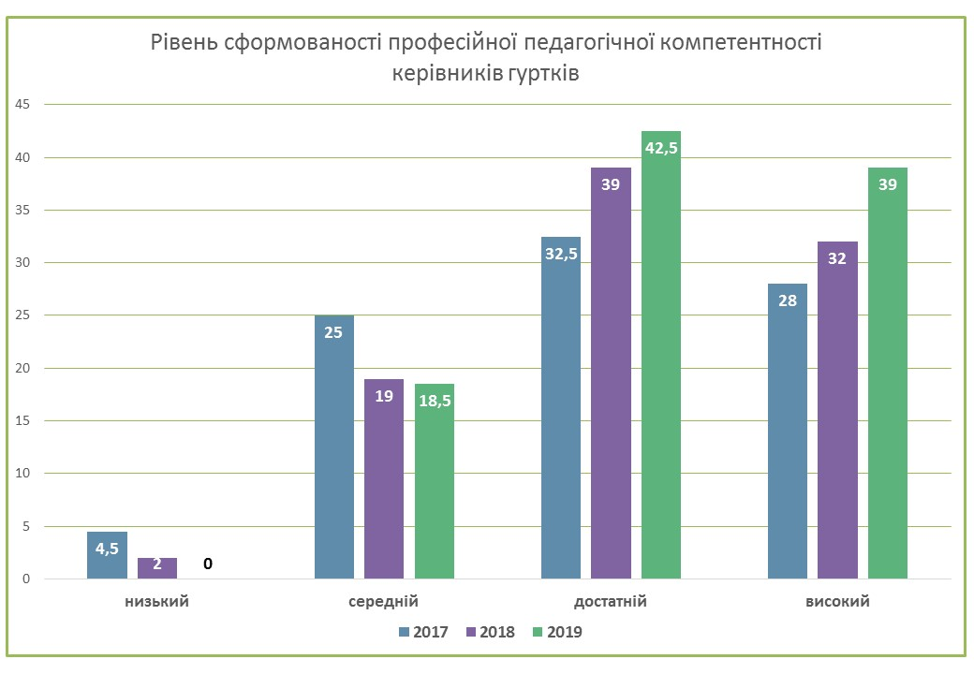
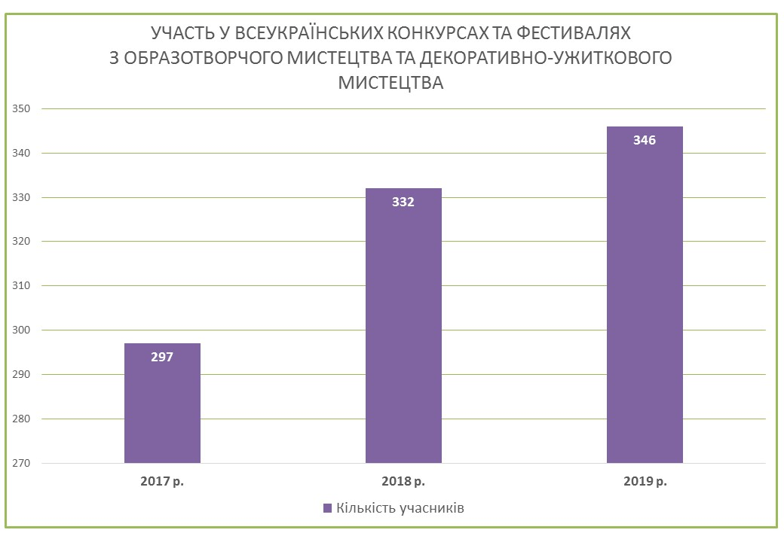
Мал.1

Мал.2
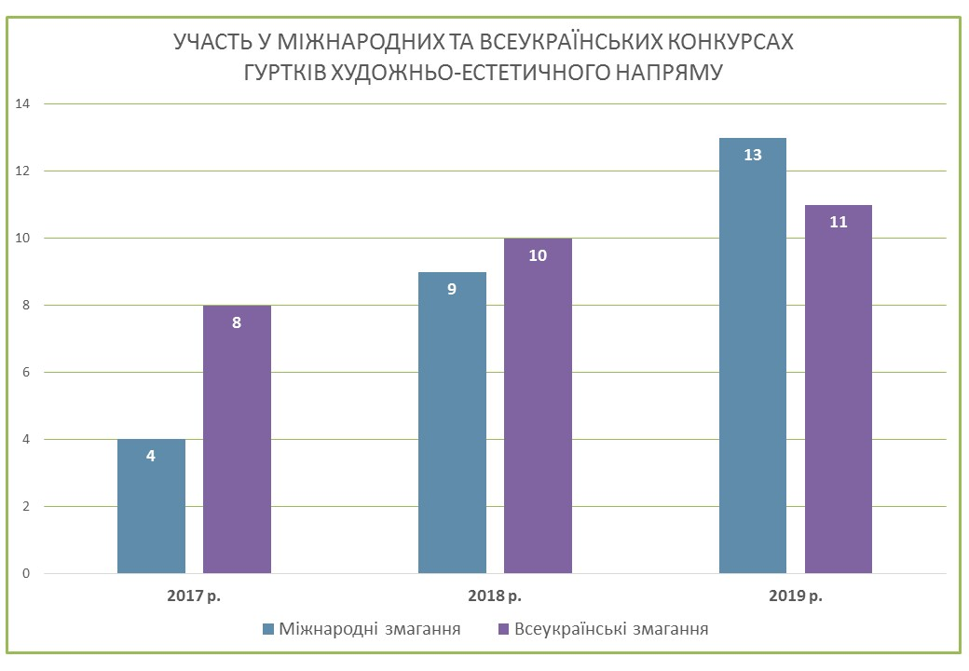
Мал.3
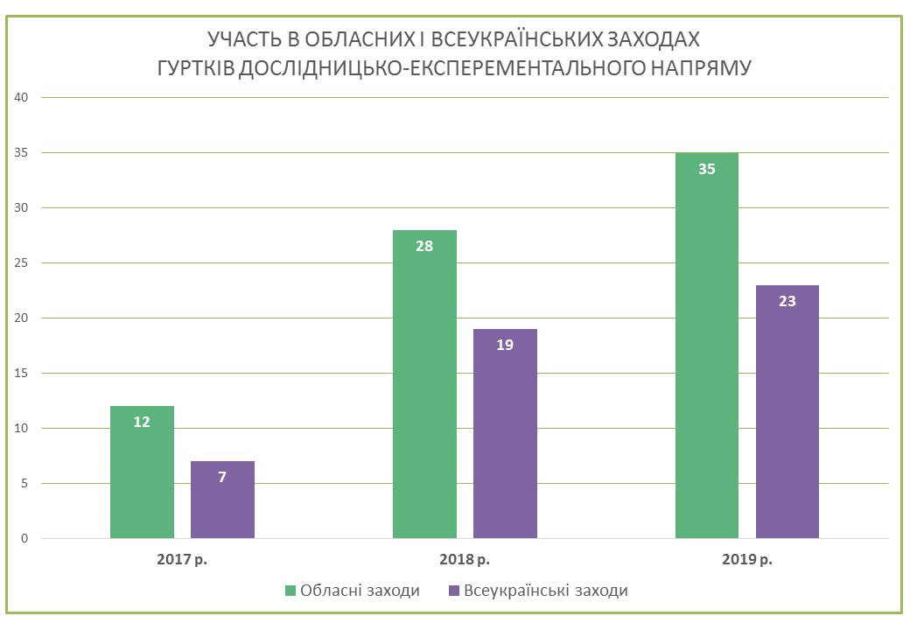
Мал.4
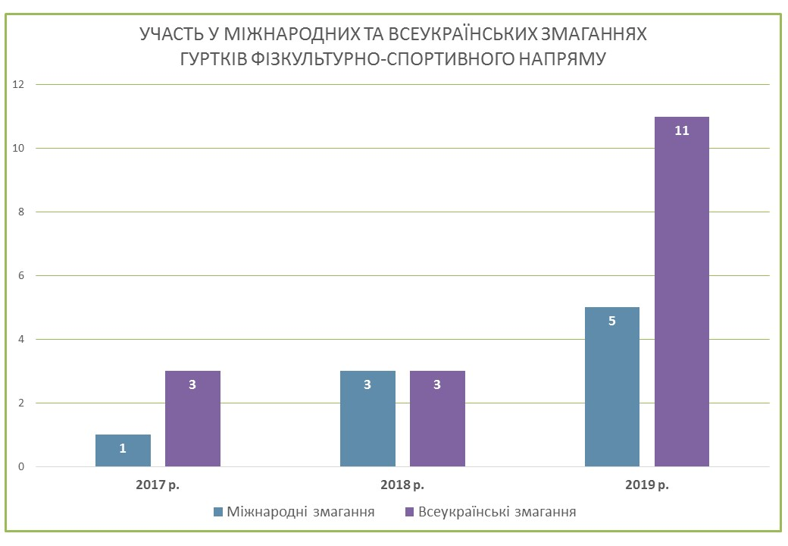
Мал. 5
Висновок. Отже, освітній простір Донецького обласного палацу дитячої та юнацької творчості, зорієнтований на компетентнісну модель, збільшує її результативний компонент, визначає переміщення акценту з накопичення обсягу знань на цілеспрямований розвиток життєтворчих компетентностей як інтегрованої якості особистості.

ВИСНОВКИ
У ході виконання роботи досліджено теоретичні та практичні аспекти компетентнісного підходу як основи якості змісту освіти.
У теоретичній частині з’ясовано сутність компетентності як педагогічного явища, визначені переваги компетентнісного підходу, які полягають у тому, що він дає змогу поєднати набуті знання і вміння з їх практичним застосуванням, передбачає конструювання якісно нового змісту освіти.
У практичній частині розкрито стратегію, тактику, механізм та технологію компетентнісно орієнтованого змісту освіти в умовах Донецького обласного палацу дитячої та юнацької творчості.
ДонОПДЮТ як переміщений заклад обрав стратегію створення модернізованого соціально-виховного середовища як системного явища, в основу якого покладено технологію моделювання, що дозволяє цілеспрямовано та комплексно впливати на якість освіти.
Компетентнісний підхід, на основі якого працює ДонОПДЮТ, спрямований на подолання розриву між освітою і життям, спонукав нас до створення Концепції компетентнісної освітньої діяльності, відповідної структури освітнього процесу закладу, стратегії дій закладу щодо впровадження компетентнісного підходу, моделі підготовки компетентного випускника, моделі компетентного життєвого простору дитини, в основі яких особлива філософія освіти, пов’язана із питаннями сучасного життя. В основі нашої педагогічної філософії лежить дитиноцентрична модель, оскільки дитина – найвища цінність на Землі.
З метою науково-методичного супроводу впровадження компетентнісного підходу, сформували модель розвитку професійної компетентності керівників гуртків ДонОПДЮТ, характеристику рівнів розвитку професійної компетентності керівників гуртків ДонОПДЮТ, організаційно-педагогічні умови реалізації моделі розвитку професійної компетентності керівників гуртків ДонОПДЮТ, які стали основою для створення професійного стандарту керівника гуртка ДонОПДЮТ.
Основний наголос у конструюванні й побудові освітнього простору ДонОПДЮТ робимо на формуванні надзвичайно важливої компетентності – знань, умінь і практичних навичок творчого мислення, творчого вирішення поставлених завдань та самостійного творчого зростання. Саме ця компетентність є найважливішою характеристикою діяльності зростаючої особистості у закладах позашкільної освіти, оскільки саме тут ці процеси набувають значної позитивної динаміки і є суттєвою характеристикою якості освітнього процесу. Наведений порівняльний аналіз участі вихованців гуртків у конкурсах різних рівнів свідчить про результативність компетентнісного підходу в освітньому просторі ДонОПДЮТ.

Література

- Бех І.Д. Теоретико-прикладний сенс компетентнісного підходу у педагогіці / І.Д. Бех // Виховання і культура.— 2009.— №1–2 (17–18).— С. 5.
- Бермус А.Г. Проблемы и перспективы компетентностного подхода в образовании [Электронный режим] / А.Г. Бермус // Эйдос: Интернет-журнал. –2005. – 10 сент. – Режим доступа: http://www.eidos.ru/journal/2005/0910-12.htm
- .Биковська О.В. Реалізація компетентнісного підхіду в позашкільній освіті / О.В. Биковська // Позашкільна освіта і виховання.— 2007.— №2.— С. 7–16.
- Вороніна Г.Л. Психолого-педагогічні та організаційні умови підвищення кваліфікації педагогів позашкільних навчальних / Г.Л. Вороніна // Модернізація регіональної системи підвищення кваліфікації та атестації педагогічних працівників як умова підвищення якості освіти: зб. матеріалів Всеукр. наук.-метод. інтернет-конф. (Харків, 4 грудня 2014 р.). – Харків: Харківська академія неперервної освіти, 2014. – С.63-68.
- Вороніна Г.Л. Трикутник партнерства: педагоги – батьки – діти / автор-упор. Г.Л. Вороніна. – Х.: Веста: Вид-во «Ранок», 2008. – 240 с.
- Закон України «Про позашкільну освіту» (Відомості Верховної Ради України (ВВР), 2000, № 46, ст.393)
- Кононко О.Л. Психологічні основи особистісного становлення дошкільника : автореф. дис. на здобуття наук. ступеня доктора психол. наук : спец. 19.00.07 / О.Л. Кононко. – К, 2001. – 37 с.
- Мойсеюк Н.Є. Педагогіка: Навчальний посібник / Неля Євтихіївна Мойсеюк. – [5-е вид.]. – Київ, 2007. – 656 с.
- Пометун О. Дискусія українських педагогів навколо питань запровадження компетентнісного підходу в українській освіті / О. Пометун //Компетентнісний підхід у сучасній освіті: світовий досвід та українські перспективи: бібліотека світової політики / під заг. ред. О.В. Овчарук. – К. : К.І.С., 2004. – 112 с.
- Пустовіт Г. Формування компетентностей особистості у позашкільному навчальному закладі: теоретичні засади [Електронний ресурс]: матеріали Міжнародної науково-практичної конференції «Формування базових компетентностей у вихованців позашкільних навчальних закладів» 25–27 лютого 2013 року / Г. Пустовіт. – Режим доступу: http://lib.iitta.gov.ua/2378/1/Pustovit.pdf.
- Словник іншомовних слів / Уклад.: С.М. Морозов, Л.М. Шкарапута. – К.: Наукова думка, 2000. – 680 с.
- Старченко К. Педагогічна діагностика професійної компетентності педагогічних працівників / К. Старченко, Г. Васильєва // Післядипломна освіта в Україні. – 2005. – № 1. – С. 52–57.
- Татаренко І. Компетентність – вимога сучасності / І. Татаренко // Світло: науково-методичний інформаційний пізн.-освіт. часопис. –1996. – № 1. – С.57
- .Хуторской А.В. Ключевые компетенции как компонент личностно-ориентированной парадигмы образования / А.В. Хуторской // Народное образование. – 2003. – №2. – С.58-64.
- Формування базових компетентностей учнів загальноосвітньої школи у системі інтегративної мистецької освіти: посібник для вчителя / [Л. Масол, Н. Миропольська, В. Рагозіна та ін.] ; за наук. ред.. Л. Масол .— К.: Педагогічна думка, 2010.— С. 5–17.
- Швабл Ю. Психологічні аспекти компетентнісного підходу в освіті / Ю. Швабл // Вища школа.— 2010.— №1.— С. 31–36.

